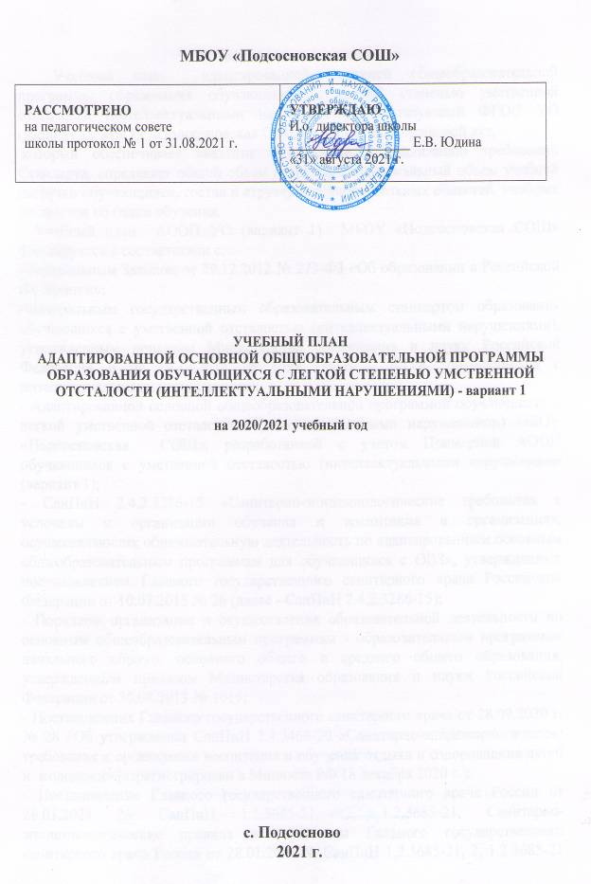
1. Пояснительная записка
Учебный план адаптированной основной общеобразовательной программы образования обучающихся с легкой степенью умственной отсталости (интеллектуальными нарушениями), реализующей ФГОС УО (вариант 1) МБОУ «Подсосновская СОШ» - нормативно-правовой акт,
который обеспечивает введение в действие и реализацию требований Стандарта, определяет общий объем нагрузки и максимальный объем учебной нагрузки обучающихся, состав и структуру образовательных областей, учебных предметов по годам обучения.
Учебный план АООП УО (вариант 1) МБОУ «Подсосновская СОШ» формируется в соответствии с:
-Федеральным Законом от 29.12.2012 № 273-Ф3 «Об образовании в Российской Федерации»;
-Федеральным государственным образовательным стандартом образования обучающихся с умственной отсталостью (интеллектуальными нарушениями), утвержденным приказом Министерства образования и науки Российской Федерации и от 19.12.2014 № 1599 (далее - ФГОС обучающихся с интеллектуальными нарушениями);
- Адаптированной основной общеобразовательной программой обучающихся с легкой умственной отсталостью (интеллектуальными нарушениями) МБОУ «Подсосновская СОШ», разработанной с учетом Примерной АООП обучающихся с умственной отсталостью (интеллектуальными нарушениями (вариант 1);
- СанПиН 2.4.2.3286-15 «Санитарно-эпидемиологические требования к условиям и организации обучения и воспитания в организациях, осуществляющих образовательную деятельность по адаптированным основным общеобразовательным программам для обучающихся с ОВЗ», утвержденных постановлением Главного государственного санитарного врача Российской Федерации от 10.07.2015 № 26 (далее - СанПиН 2.4.2.3286-15);
- Порядком организации и осуществления образовательной деятельности по основным общеобразовательным программам - образовательным программам начального общего, основного общего и среднего общего образования, утвержденным приказом Министерства образования и науки Российской Федерации от 30.08.2013 № 1015;
- Постановления Главного государственного санитарного врача от 28.09.2020 г. № 28 «Об утверждении СанПиН 2.4.3468-20 «Санитарно-эпидемиологические требования к организации воспитания и обучения отдыха и оздоровления детей и молодежи» (зарегистрирован в Минюсте РФ 18 декабря 2020 г.);
- Постановление Главного государственного санитарного врача России от 28.01.2021 № СанПиН 1.2.3685-21, 2, 1.2.3685-21, Санитарно-эпидемиологические правила и нормативы Главного государственного санитарного врача России от 28.01.2021 № СанПиН 1.2.3685-21, 2, 1.2.3685-21 Об утверждении санитарных правил и норм СанПиН 1.2.3685-21 "Гигиенические нормативы и требования к обеспечению безопасности и (или) безвредности для человека факторов среды обитания");
-Уставом МБОУ «Подсосновская СОШ».
Цели учебного плана определяются необходимостью реализации прав личности детей с особыми образовательными потребностями на образование с учетом их возможностей и трудовую подготовку, необходимую для их социальной адаптации и реабилитации. Реализация учебного плана позволит формировать общую культуру личности обучающихся на основе усвоения обязательного минимума содержания образовательных программ, адаптацию
к жизни в обществе, создать основу для осознанного выбора и последующего освоения профессиональных образовательных программ, воспитывать гражданственность, трудолюбие, уважение к правам и свободам человека, любовь к окружающей природе, стране, семье, формировать здоровый образ.
2. Структура учебного плана.
На каждом этапе обучения в учебном плане представлены семь предметных областей, коррекционно-развивающая область. Содержание всех учебных предметов, входящих в состав каждой предметной области, имеет ярко выраженную коррекционно-развивающую направленность, заключающуюся в учете особых образовательных потребностей этой категории обучающихся. Кроме этого, с целью коррекции недостатков психического и физического развития обучающихся в структуру учебного плана входит и коррекционно-развивающая область. Учебный план состоит из двух частей — обязательной части и части, формируемой участниками образовательных отношений.
Обязательная часть учебного плана определяет состав учебных предметов обязательных предметных областей, которые должны быть реализованы во всех имеющих государственную аккредитацию образовательных организациях, реализующих АООП, и учебное время, отводимое на их изучение по классам (годам) обучения.
Обязательная часть учебного плана отражает содержание образования, которое обеспечивает достижение важнейших целей современного образования обучающихся с умственной отсталостью (интеллектуальными нарушениями): формирование жизненных компетенций, обеспечивающих овладение системой социальных отношений и социальное развитие обучающегося, а также его интеграцию в социальное окружение; формирование основ духовно-нравственного развития обучающихся, приобщение их к общекультурным, национальным и этнокультурным ценностям; формирование здорового образа жизни, элементарных правил поведения в экстремальных ситуациях.
Обязательная часть учебного плана представлена следующими образовательными областями и предметами:
- Образовательная область «Язык и речевая практика» на начальной ступени представлена предметами: «Русский язык», «Чтение» и «Речевая практика».
- Образовательная область «Математика». Предмет «Математика».
- Образовательная область «Естествознание». Предмет «Мир природы и человека».
- Образовательная область «Искусство» реализуется предметами «Изобразительное искусство», «Музыка».
- Образовательная область «Физическая культура» представлена предметом «Физическая культура».
- Образовательная область «Технология» представлена предметом «Ручной труд».
Часть базисного учебного плана, формируемая участниками образовательных отношений, обеспечивает реализацию особых (специфических) образовательных потребностей, характерных для данной группы обучающихся, а также индивидуальных потребностей каждого обучающегося.
Содержание коррекционно-развивающей области учебного плана представлено коррекционными занятиями (логопедическими и психокоррекционными). Всего на коррекционно-развивающую область отводится 2 часа в неделю (психокоррекционные занятия, логопедические занятия).
Коррекционно-развивающая область включает в себя курсы:
- индивидуальные и групповые коррекционные занятия «Логопедические занятия» (1 час в неделю). На логопедических занятиях работа проводится в следующих направлениях: развитие всех сторон речи (фонетико- фонематической, лексико-грамматической, синтаксической), связной речи, обогащение словарного запаса, коррекция нарушений чтения и письма, развитие коммуникативной функции речи, расширение представлений об окружающей действительности, развитие познавательной сферы.
-психокорреционные занятия (1 час в неделю) направлены на преодоление или ослабление проблем в психическом и личностном развитии, гармонизацию личности и межличностных отношений учащихся и социальную интеграцию.
На обязательные индивидуальные и групповые логопедические и психокоррекционные занятия составляется отдельное расписание. Продолжительность занятий 15-20 минут с одним учеником, 20-25 минут с группой (2-4 ученика). Группы комплектуются с учетом однородности и выраженности речевых и других нарушений, проводятся учителями-логопедами и педагогами-психологами.
3. Особенности организации учебного процесса.
Срок освоения АООП (вариант 8.1) обучающимися с умственной отсталостью составляет 12 лет, в том числе - 1-4 классы – 4 года.
Продолжительность учебной недели в течение всех лет обучения – 5 дней. Пятидневная рабочая неделя устанавливается в целях сохранения и укрепления здоровья обучающихся. Обучение проходит в одну смену.
Продолжительность учебного года на первой ступени общего образования составляет 34 недели, в первом — 33 недели. Продолжительность каникул в течение учебного года составляет не менее 30 календарных дней. Для обучающихся в 1 классах устанавливаются в течение года дополнительные недельные каникулы.
Продолжительность урока: 1 класс – в сентябре, октябре - по 3 урока в день по 35 минут каждый, в ноябре-декабре – по 4 урока по 35 минут каждый; январь – май – по 4 урока по 40 минут каждый; 2 класс – 40 минут.
Индивидуально-групповые коррекционные занятия проводятся в первой и второй половине дня продолжительностью 15 – 25 минут

4. Учебный план адаптированной основной общеобразовательной программы образования обучающихся с легкой степенью умственной отсталости (интеллектуальными нарушениями) - вариант 1
МБОУ «Подсосновская СОШ» на 2021/2022 учебный год (ФГОС УО)
(пятидневная рабочая неделя)

Учебные планы НОО
4.1 Учебный план Подсосновской СОШ
3, 4 класс
(инклюзивное обучение)
Предметные области | Учебные предметы | Количество часов в неделю
Предметные области | Учебные предметы | 3 класс | 4 класс
Обязательная часть
1.Язык и речевая практика | 1.1. Русский язык | 3 | 3
1.Язык и речевая практика | 1.2. Чтение | 4 | 4
1.Язык и речевая практика | 1.3. Речевая практика | 2 | 2
2. Математика | 2.1. Математика | 4 | 4
3. Естествознание | 3.1. Мир природы и человека | 1 | 1
4. Искусство | 4.1. Музыка | 1 | 1
 | 4.2. Изобразительное искусство | 1 | 1
5.Физическая культура | 5.1. Физическая культура | 3 | 3
6. Технология | 6.1. Ручной труд | 1 | 1
Итого аудиторной нагрузки |  | 20 | 20
Часть базисного учебного плана, формируемая участниками образовательных отношений |  | 3 | 3
Максимально допустимая годовая нагрузка (при 5-дневной учебной неделе) |  | 23 | 23
Коррекционно-развивающая область (коррекционные занятия и ритмика): |  | 3 | 3
В том числе:
Час логопеда |  | 1 | 1
Час психолога |  | 1 | 1
Ритмика |  | 1 | 1

4.2 Учебный план Подсосновской СОШ
4 класс
(надомное обучение)
Предметные области | Учебные предметы | Количество часов в неделю
Предметные области | Учебные предметы | 4 класс
Обязательная часть
1.Язык и речевая практика | 1.1.Русский язык | 3
1.Язык и речевая практика | 1.2.Чтение | 4
1.Язык и речевая практика | 1.3.Речевая практика | 2
2. Математика | 2.1.Математика | 4
3. Естествознание | 3.1.Мир природы и человека | 1
4. Искусство | 4.1. Музыка | 1
 | 4.2. Изобразительное искусство | 1
5.Физическая культура | 5.1. Физическая культура | 3
6. Технология | 6.1. Ручной труд | 1
Итого аудиторной нагрузки |  | 20
Часть базисного учебного плана, формируемая участниками образовательных отношений |  | 3
Максимально допустимая годовая нагрузка (при 5-дневной учебной неделе) |  | 23
Коррекционно-развивающая область (коррекционные занятия и ритмика): |  | 3
В том числе:
Час логопеда |  | 1
Час психолога |  | 1
Ритмика |  | 1

4.3 Учебный план Редкодубравской СОШ
3 класс
(надомное обучение)
Предметные области | Учебные предметы | Количество часов в неделю  3 класс
Предметные области | Учебные предметы | очно | заочно | всего
Обязательная часть
1.Язык и речевая практика | 1.1.Русский язык | 1,5 | 1,5 | 3
1.Язык и речевая практика | 1.2.Чтение | 1,5 | 2,5 | 4
1.Язык и речевая практика | 1.3.Речевая практика | 0,5 | 1,5 | 2
2. Математика | 2.1.Математика | 1,5 | 2,5 | 4
3. Естествознание | 3.1.Мир природы и человека | 0,25 | 0,75 | 1
4. Искусство | 4.1. Музыка | 0,25 | 0,75 | 1
 | 4.2. Изобразительное искусство | 0,25 | 0,75 | 1
5.Физическая культура | 5.1. Физическая культура | 1,25 | 1,75 | 3
6. Технология | 6.1. Ручной труд | 0,5 | 1,5 | 2
Итого аудиторной нагрузки |  | 7,5 | 13,5 | 21
Часть базисного учебного плана, формируемая участниками образовательных отношений |  | 0,5 | 1,5 | 2
Максимально допустимая годовая нагрузка (при 5-дневной учебной неделе) |  | 8 | 15 | 23
Коррекционно-развивающая область (коррекционные занятия и ритмика): |  | 0,5 | 1,5 | 2
В том числе:
Час логопеда |  |  | 1 | 1
Час психолога |  | 1 |  | 1

4.4 Учебный план Камышинской СОШ
4 класс
(надомное обучение)
Предметные области | Учебные предметы | Количество часов в неделю  4 класс
Предметные области | Учебные предметы | очно | заочно | всего
Обязательная часть
1.Язык и речевая практика | 1.1.Русский язык | 1,25 | 1,75 | 3
1.Язык и речевая практика | 1.2.Чтение | 1,5 | 2,5 | 4
1.Язык и речевая практика | 1.3.Речевая практика | 0,5 | 1,5 | 2
2. Математика | 2.1.Математика | 1,5 | 2,5 | 4
3. Естествознание | 3.1.Мир природы и человека | 0,25 | 0,75 | 1
4. Искусство | 4.1. Музыка | 0,25 | 0,75 | 1
 | 4.2. Изобразительное искусство | 0,25 | 0,75 | 1
5.Физическая культура | 5.1. Физическая культура | 1,25 | 1,75 | 3
6. Технология | 6.1. Ручной труд | 0,25 | 0,75 | 1
Итого аудиторной нагрузки |  | 7 | 13 | 20
Часть базисного учебного плана, формируемая участниками образовательных отношений |  | 1 | 2 | 3
Максимально допустимая годовая нагрузка (при 5-дневной учебной неделе) |  | 8 | 15 | 23
Коррекционно-развивающая область (коррекционные занятия и ритмика): |  | 1 | 2 | 3
В том числе:
Час логопеда не нужно
Час психолога |  | 1 |  | 1
Ритмика |  | 1 |  | 1
Учебные планы ООО
4.5 Учебный план Редкодубравской СОШ
5 класс
(инклюзивное обучение)
Предметные области | Учебные предметы | Количество часов в неделю
Обязательная часть
1. Язык и речевая практика | 1.1.Русский язык  1.2.Чтение  (Литературное чтение) | 4  4
2. Математика | 2.1.Математика  2.2. Информатика | 4  -
3. Естествознание | 3.1.Природоведение  3.2.Биология  3.3. География | 2  -  -
4. Человек и общество | 4.1. Мир истории  4.2. Основы социальной жизни  4.3. История отечества | -  1  -
5. Искусство | 5.1. Изобразительное искусство  5.2. Музыка | 2  1
6. Физическая культура | 6.1. Физическая культура | 3
7. Технологии | 7.1. Профильный труд | 6
Итого |  | 27
Часть, формируемая участниками образовательных отношений |  | 2
Максимально допустимая недельная нагрузка (при 5-дневной учебной неделе) |  | 29

4.6 Учебный план Камышинской СОШ
7 класс
(инклюзивное обучение)
Предметные области | Учебные предметы | Количество часов в неделю
Предметные области | Учебные предметы | 7 класс
Обязательная часть
1.Язык и речевая практика | 1.1.Русский язык | 4
1.Язык и речевая практика | 1.2. Чтение  (Литературное чтение) | 4
2. Математика | 2.1.Математика | 3
2. Математика | 2.2. Информатика | 1
3. Естествознание | 3.1. Природоведение | -
3. Естествознание | 3.2.Биология | 2
3. Естествознание | 3.3. География | 2
4. Человек и общество | 4.1. Мир истории | -
4. Человек и общество | 4.2. Основы социальной жизни | 2
4. Человек и общество | 4.3. История отечества | 2
5. Искусство | 5.1. Музыка | -
 | 5.2. Изобразительное искусство | -
6.Физическая культура | 6.1. Физическая культура | 3
7. Технология | 7.1. Профильный труд | 7
Итого аудиторной нагрузки |  | 30
Часть базисного учебного плана, формируемая участниками образовательных отношений
Максимально допустимая годовая нагрузка (при 5-дневной учебной неделе) |  | 32
Коррекционно-развивающая область (коррекционные занятия): |  | 6
В том числе:
Час логопеда |  | 1
Час психолога |  | 1
Ритмика |  | 1

